Мама, мамочка, мамуля

Сколько тепла таит это магическое слово, которым называют самого близкого, родного, единственного человека. Мама первое слово, которое произносит ребёнок.
А кто же такая мама для наших ребят мы узнали в течение тематической недели «Букет для мамочки моей», которая прошла в нашем детском саду с 21.11.-25.11.22г. Дети средней группы «Капитошка» рисовали портреты любимых мамочек, играли в сюжетно-ролевую игру «Семья», разучивали стихи, песни и танцы для мамочек и о мамочках.
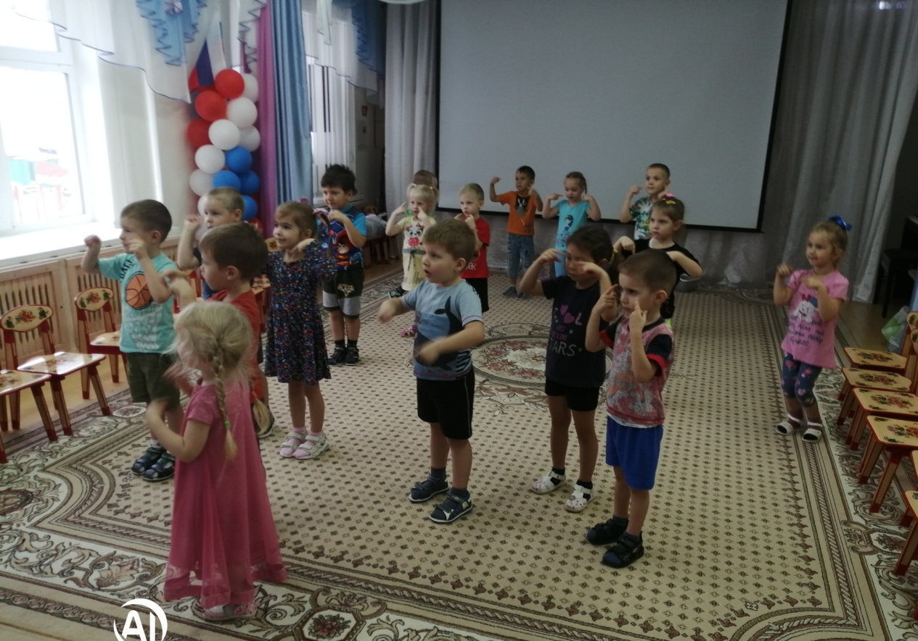
Делали подарки для любимых мамочек и бабушек
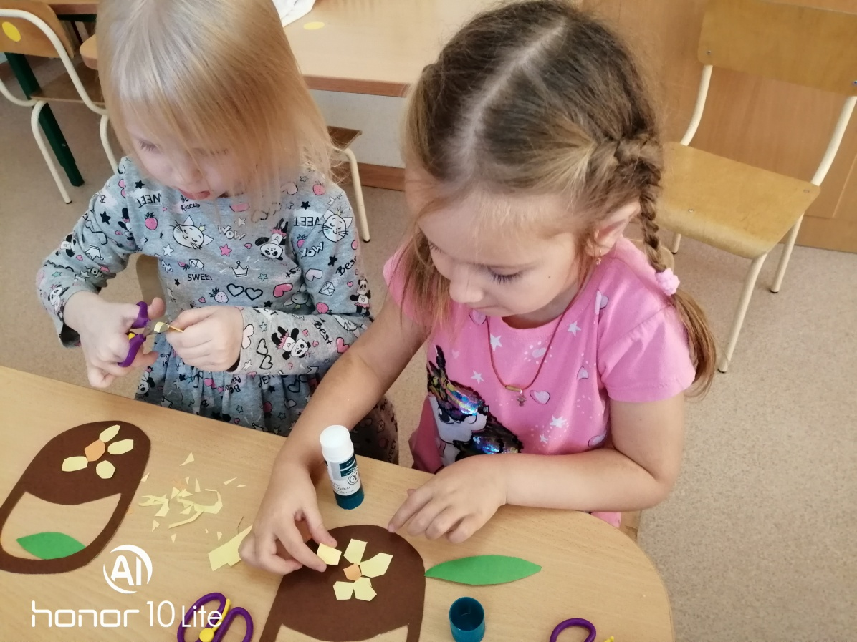
Провели акцию «Подарок для бабушки» где дети вместе с родителями своими руками сделали подарок для бабушки.
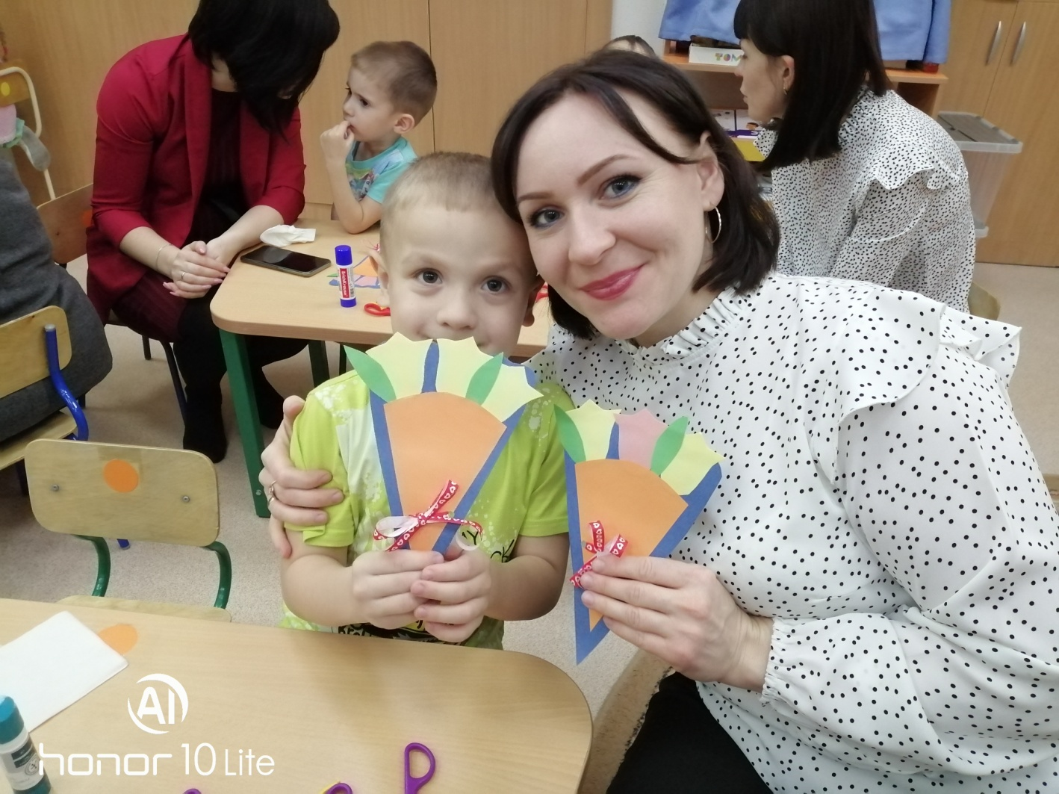

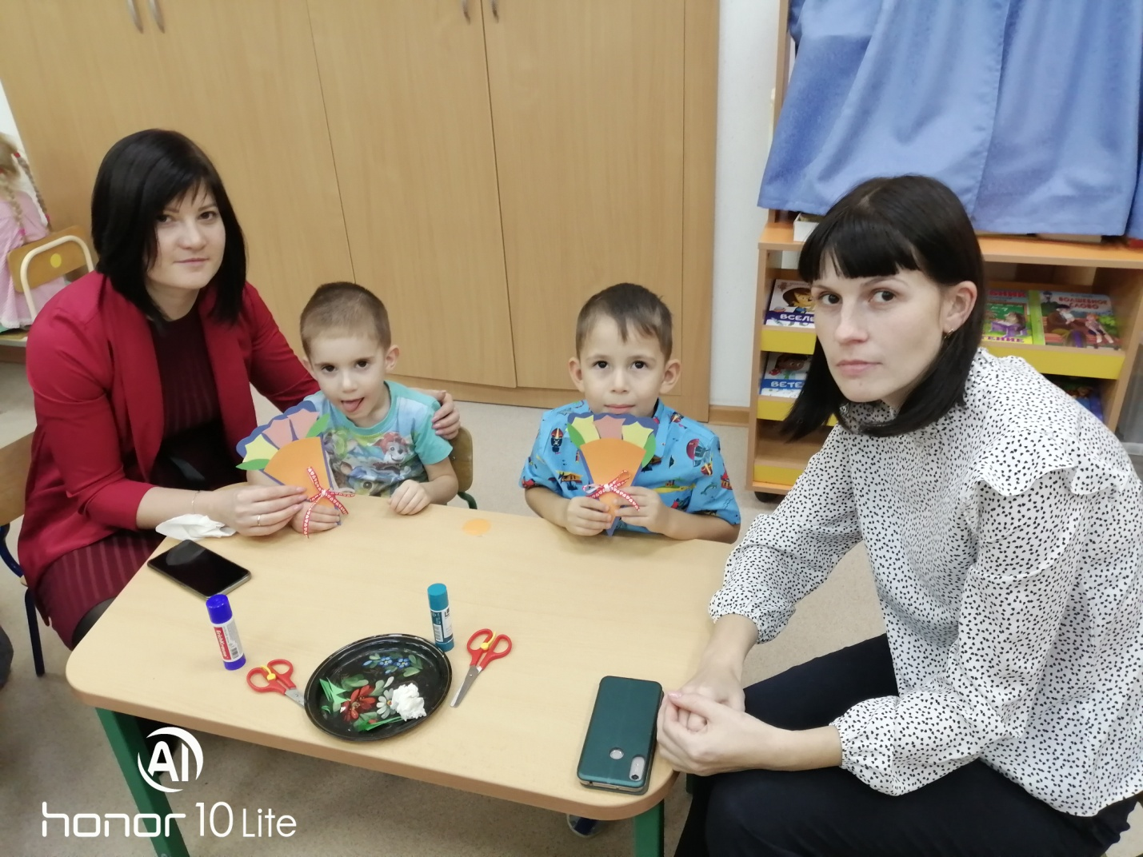

И в завершении недели провели утренник, на который пригласили мам и бабушек.
Вместе с мамами и бабушками играли, танцевали. Рассказывали стихи и пели песенки про самых любимых и родных.
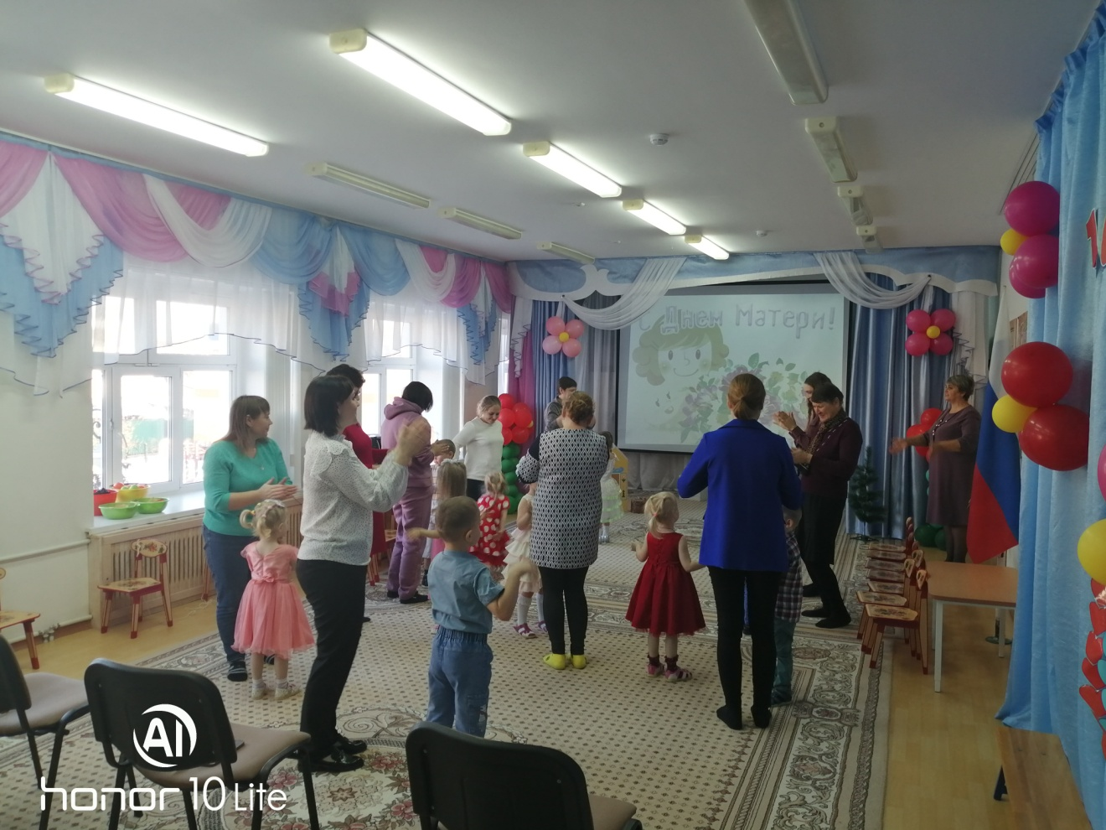

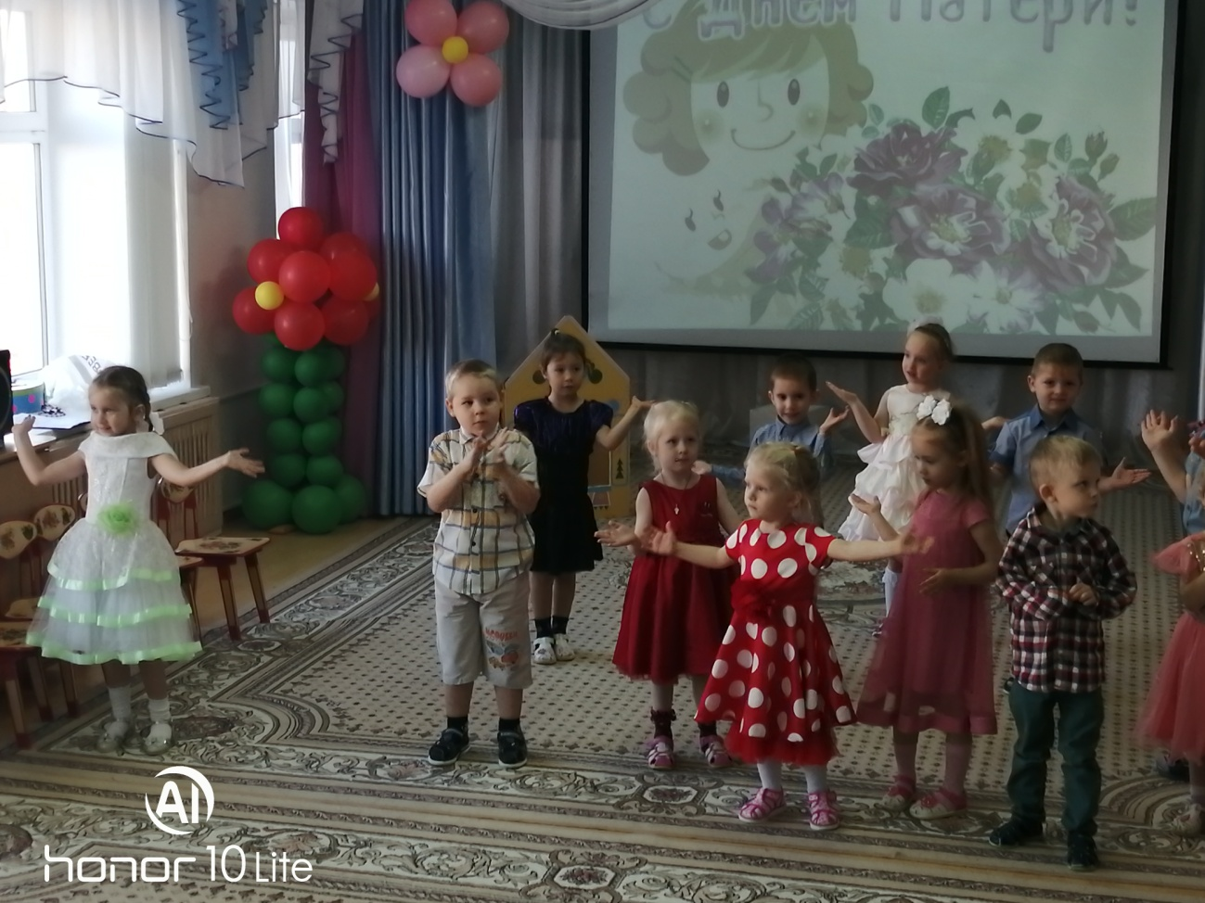
Подарили мамам и бабушкам поздравительные открытки.

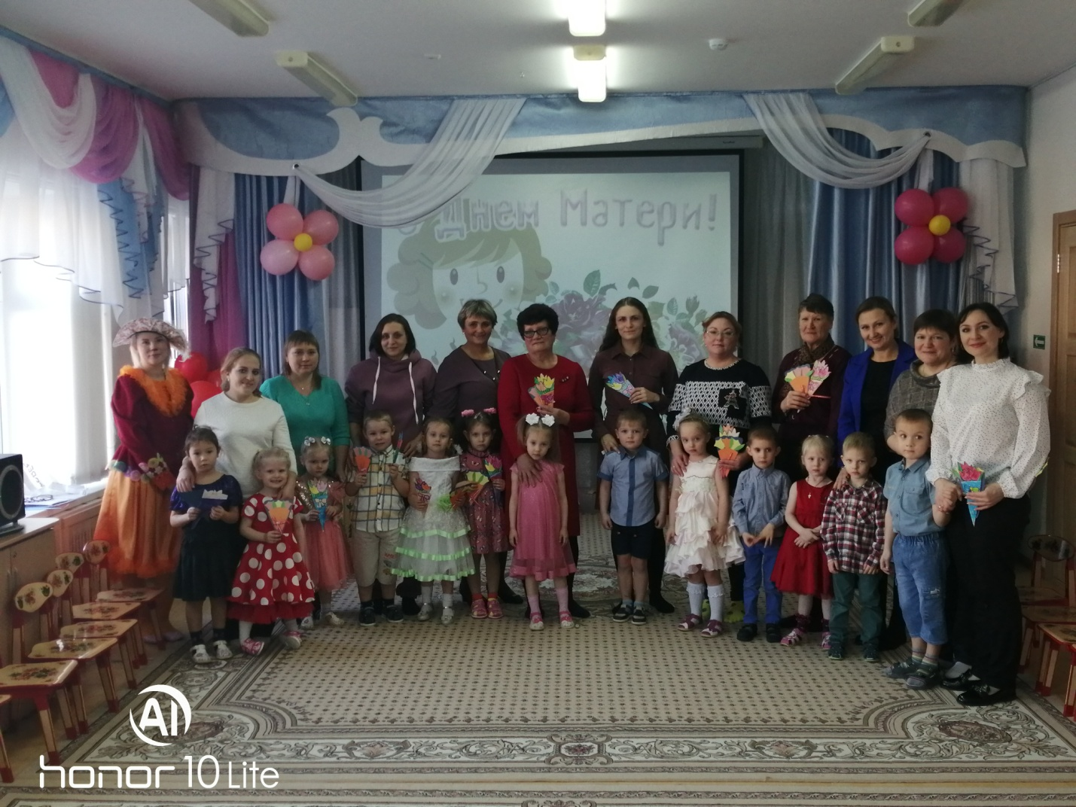

Информацию подготовила воспитатель
МАДОУ АР детский сад «Сибирячок» корпус №1
Болдырева Вера Фёдоровна

